**PROYECTO FINAL**

**MASTER EN BUSINESS INTELLIGENCE Y BIG DATA**

**UNIVERSIDAD ISABEL I**

MODELO DE ASIGNACIÓN DE CUPO PARA TARJETAS DE CRÉDITO

**ELABORADO POR: DANIELA BASSANTE RIBADENEIRA**

QUITO – ECUADOR

OCTUBRE 2024

PROYECTO MÁSTER

MODELO DE ASIGNACIÓN DE CUPO PARA TARJETAS DE CRÉDITO

ÍNDICE

Contenido

1. Resumen Ejecutivo 1

2. Business Case 2

2.1. Descripción del Proyecto 2

2.2. Concepto del Negocio 2

2.3. Factor de Diferenciación 2

2.4. Especificación servicio (Anexo) 3

2.5. Plan de Ventas 3

3. Metodología CANVAS 4

3.1. Actividades Clave 4

3.2. Recursos Clave 4

3.3. Oferta de Valor 4

3.4. Socios Clave 4

3.5. Segmento de mercado 4

3.6. Canales 4

3.7. Relaciones con los clientes 5

3.8. Estructura de Costes 5

3.9. Fuentes de Ingreso 5

3.10. Plantilla Metodología CANVAS 6

4. Metodología DAFO 6

5. Definiciones de Modelo de Negocio 7

5.1. Productos 7

5.2. Tipos de Producto 7

5.3. Mercado 7

5.4. Canales de Venta 8

6. Cuestiones Legales 8

6.1. Marco Legal 8

7. Metodología de Implementación 9

8. Estrategia basada en el dato 9

8.1. Orientación al cliente 9

8.2. Negocio, Tecnología y Datos 9

8.3. Modelo de Negocio 9

8.4. Cultura Digital 9

9. Esquema Funcional 9

9.1. Metodología Offline 10

9.2. Metodología Online 10

9.3. Base de core financiero de la Institución 10

9.4. Parámetros 11

9.5. Script SQL – Modelo Asignación de Cupo 11

10. Visualización 12

11. Cálculos en R 12

11.1. Correlación entre variables 12

11.2. Gráfico de Cajas y Gráfico de Dispersión 12

11.3. Modelo de Regresión Lineal – Anova 13

11.4. Árboles de Regresión 14

11.5. Evaluación Modelo de Regresión Lineal y Árboles de Regresión 14

12. Prototipo 14

13. Anexos 14

PROYECTO MÁSTER

MODELO DE ASIGNACIÓN DE CUPO PARA TARJETAS DE CRÉDITO

# Resumen Ejecutivo

Este proyecto tiene la finalidad de proporcionar un modelo de asignación de cupos para tarjetas de crédito a los clientes de las Cooperativas de Ahorro y Crédito (COAC’S) que no tienen presupuesto para pagar a una empresa la creación de un modelo de riesgo ni offline ni online.

Los datos para la creación del modelo fueron obtenidos de una de las COAC’S que está en el mercado ecuatoriano y fueron alterados para que la data no se vea expuesta.

El modelo fue generado en SQL como un procedimiento almacenado que arroja una base final con los resultados por cada uno de los clientes. La base final fue descargada para que pueda ser usada en PowerBI y exponer gráficos de visualización, así como también para cargarlos en R para mostrar el análisis descriptivo, correlacional y revisar modelos predictivos.

Lo que se busca es proporcionar una alternativa para que las COAC’S puedan minimizar el riesgo de colocar tarjetas de crédito a sus clientes.

El extracto de la publicación de este medio de comunicación escrita, muestra que es un mercado prometedor y en crecimiento, por lo que el proyecto sería de apoyo para las COAC’S que están incursionando con el producto tarjeta de crédito.

“En 2020, las compras con tarjeta de crédito en estas entidades financieras sumaron USD 264,2 millones. Mientras que en 2021, la suma llegó a USD 420,4 millones; esto es un 59% más que el año anterior.

Y entre enero y abril de 2022, las compras ya suman USD 191 millones, con lo que el sector cooperativo espera superar la cifra del año pasado.

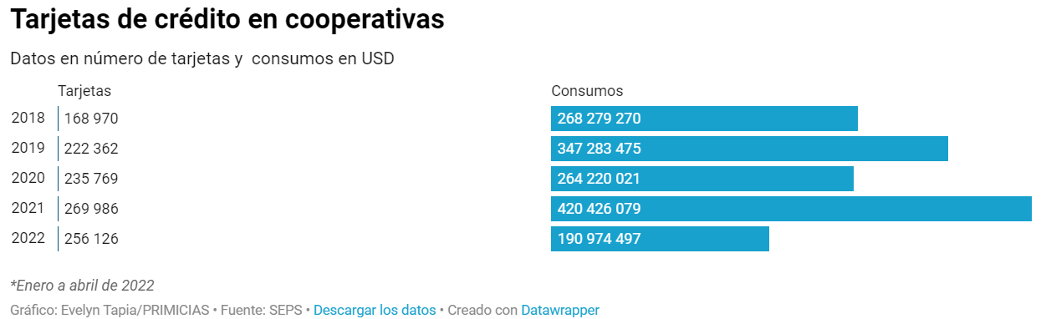

<https://www.primicias.ec/noticias/economia/uso-tarjetas-crece-cooperativas-ecuador/>

# Business Case

## Descripción del Proyecto

Este proyecto está enfocado para las Cooperativas de Ahorro y Crédito que están iniciando la colocación de tarjetas de crédito a sus asociados como producto de crédito de consumo, se busca proporcionar un modelo de referencia a estas Instituciones para que la colocación de estas tarjetas de crédito sea en su mayor porcentaje efectivas tanto en consumo como con un bajo riesgo de caer en morosidad.

Texto obtenido del Banco Central del Ecuador: “En Ecuador, al cierre del cuarto trimestre de 2023, el número de clientes entre 15 y 69 años fue de 10,3 millones, lo que representa un Indicador de Inclusión Financiera del 83,6% 2 (número de clientes sobre la población adulta). A nivel nacional, 8,8 millones de clientes tienen cuentas de uso frecuente, lo que representa el 71,8% de la población adulta. De los 8,8 millones de clientes en Ecuador se observa que en conjunto poseen un total de 27,4 millones de cuentas, es decir, hay 22.325 cuentas por cada 10.000 habitantes adultos, lo que indica que un mismo cliente posee más de un producto financiero (cuentas de ahorro, cuentas corrientes, depósitos a plazo, crédito, tarjetas de débito y tarjetas de crédito).”

<https://contenido.bce.fin.ec/documentos/Estadisticas/SectorMonFin/InclusionFinanciera/ResultIF_042023.pdf>

Texto obtenido de la Superintendencia de Economía Popular y Solidaria SEPS: “Con datos a octubre de 2022, el sector cuenta con 16.261 organizaciones y entidades de las cuales 451 son Cooperativas de Ahorro y Crédito y Mutualistas. 6.645.165 personas están vinculadas al Sector Financiero Popular y Solidario, que representan el 56% de la población adulta del Ecuador.”

<https://www.seps.gob.ec/portfolio_page/el-sector-financiero-popular-y-solidario-ha-crecido-y-se-ha-fortalecido/>

Los extractos de los textos anteriores, muestran que hay muchos habitantes que aun no esta incluidos en el Sistema Financiero con ningún producto, por lo que hay espacio para abordar con el proyecto propuesto en este escrito.

## Concepto del Negocio

Este proyecto resulta ser beneficio ya que las Cooperativas que deciden salir con este producto al mercado suelen pensar que para no tener morosidad tienen que colocar las tarjetas al perfil AAA, pero simplemente este perfil es AAA debido a que tienen la suficiente liquidez para no requerir de créditos, o a su vez, buscan dárselo a cualquier persona que lo solicite con un cupo bajo aunque esta colocación implique un no uso del producto o un uso irresponsable e incurra en un incremento de morosidad en los indicadores presentados al ente regulador.

## Factor de Diferenciación

En el mercado existen empresas que realizan calificación de riesgos de bases de clientes basados en un modelo similar al que se va a elaborar en este proyecto, lamentablemente para Cooperativas de Ahorro y Crédito que ya están realizando una inversión para implementar el producto tarjeta de crédito que implica costos fijos por la franquicia que les da el patrocinio, el procesamiento de las autorizaciones, costos de switch de cajeros, plataformas electrónicas, costear un modelo similar suelen no hacerlo, por lo que deciden aventurarse a ver resultados después de la decisión que hayan tomado respecto a los indicadores mensuales que se vayan presentando.

## Especificación servicio

El modelo funcionará con la base de los datos de riesgo de los clientes que las Cooperativas de Ahorro y Crédito proporcionen, la base de datos debe contener las variables que deseen tomar en cuenta para definir el otorgamiento o no de un cupo, la calificación de la base lo debe realizar una empresa que tiene acceso al buró de crédito. Esa base será la que sirva como entrada para que sea procesada por el modelo de asignación de cupo.

Para este proyecto se definieron algunas variables que fueron tomadas en cuenta en el modelo y fueron generadas como parámetros para la ejecución del proceso.

En el país existen 2 calificadoras de riesgo importantes que proporcionan el buró de crédito de los clientes a las entidades financieras o comercios, una de ellas tiene precios más accesibles, el cliente puede trabajar con cualquiera ya que para el proyecto resulta transparente debido a que ya recibimos la base calificada, sea cual sea la empresa con la que decidan trabajar las COAC’S deben firmar un contrato que incluya lo determinado en la ley de protección de datos, confidencialidad de la base calificada y de su resultado.

El servicio puede ser masivo (Offline), es decir al cliente se le entrega la base con el resultado del modelo, es decir, cada cliente con el cupo asignado conforme a las variables y parámetros pactados con la entidad financiera o a su vez puede comprar el modelo para que lo ejecuten internamente cuantas veces gusten y se pueden realizar cobros para dar servicio de ajuste del modelo o ajuste del mismo. También puede ser calificación de asignación de cupo uno a uno (Online) que si le resultará costoso a la institución debido a que se deben conectar métodos de consulta de lado y lado e inclusive conexión a APIS para que el resultado o respuesta final sea recibida en el medio donde se ejecute la consulta.

## Plan de Ventas

El plan de ventas consiste nada más en conocer cuáles son las Cooperativas que han implementado el producto de tarjetas de crédito recientemente, tener un acercamiento para conocer si han implementado un proyecto de calificación de riesgo para colocación del producto.

El pago será de una única ocasión para que la Cooperativa lo use cuando guste, pueden solicitar una modificación o ajuste al modelo conforme requerimiento o necesidad de lo que vayan levantando durante su uso y eso tendrá un costo como servicio de ajuste.

Este proyecto no tiene fines de lucro en primera instancia, sino el servir de apoyo y mostrar a las Cooperativas que con una colocación eficiente del producto se puede sacar a flote el negocio de tarjetas de crédito.

# Metodología CANVAS

## Actividades Clave

Buscar una alianza estratégica con las empresas calificadoras de riesgo para que den un precio especial a las Cooperativas que no tienen para invertir en el pago de un modelo y que se den los cobros de calificación por cliente por economías de escala.

## Recursos Clave

Recurso humano con conocimiento de programación y generación de tramas, métodos de consulta, APIS, integración de sistemas y transferencia de datos, con el que se pueda realizar el proceso de punta a punta y los ajustes del modelo.

Recurso tecnológico y know how representa el modelo en sí, ya que se puede vender el mismo para uso de las COAC’S, o se lo seguirá usando para calificar bases de las Cooperativas solo ajustando el modelo.

## Oferta de Valor

Reducción de riesgo en colocación, ofrecer a los clientes iniciar su record crediticio en caso de no tener un historial ya que las calificadoras de riesgo no califican parámetros si no tiene un historial crediticio (prospectos), no hay un costo mensual solo servicio por ajuste de modelo, se ajusta el cobro al presupuesto de la Cooperativa.

## Socios Clave

Los socios clave dentro del proyecto está el proveedor del servidor, la calificadora de riesgo de buró de crédito, profesionales de programación que ajusten el modelo.

## Segmento de mercado

El segmento de mercado puede ser directo, es decir con un acercamiento directo con las Cooperativas que han implementado recientemente el producto tarjeta de crédito, o puede ser un segmento indirecto, es decir, ofrecer el modelo como servicio complementario de consultores que están ayudando a las Cooperativas a implementar el producto tarjeta de crédito, a estructurar el producto, a corregir el comportamiento del producto.

## Canales

Buscar la manera y precios de tener un webservice en la nube donde pueda consumir el modelo mediante trama la Cooperativa para ser ejecutado directamente en la banca electrónica, app móvil o en el punto de venta Agencias, ya que el modelo inicial de colocación solo sirve para colocación masiva telefónica o por web pero de una base a no ser de que se califique cada cierto tiempo y el área de tecnología busque la respuesta de dicha base y se actualice cada 3 meses sus respuestas.

## Relaciones con los clientes

* Servicio de ajuste del modelo mediante requerimiento, solicitud de actualización de calificación del modelo.
* Self Service: Pueden comprar el modelo para que lo tenga la COAC y lo ajusten en posteriores ejecuciones.
* Servicios automatizados: Se puede proporcionar un web service que consuma la COAC para obtener la respuesta por cada cliente que consulte en los canales electrónicos o plataformas donde se realice la consulta de si aplica o no a una tarjeta de crédito.

## Estructura de Costes

* Estructura Comercial

Crear valor por el servicio y resultados de la Cooperativa sin preocupación por los costes ni el redito.

* Costes Variables

Dependen de la cantidad de registros a ser calificados y de la cantidad de parámetros a ser tomados en cuenta dentro del modelo.

* Economías de Escala

Si se realiza un contrato de calificación de bases con una frecuencia definida los costos son inferiores o puede ser Economía de Alcance

## Fuentes de Ingreso

* Venta del modelo a la COAC $2000.
* Asignación de cupos masivamente a la base proporcionada de la COAC $0,05 por cada registro
* Ajuste modelo para calificación de base $1000
* Si se quiere consumir el web service, el valor de la integración es de $4000 porque se requiere de un servidor, generación de la trama, consulta individual a varias instituciones para recabar la información de riesgo que sirven de parámetros para el modelo y un valor mensual de $200.

## Plantilla Metodología CANVAS

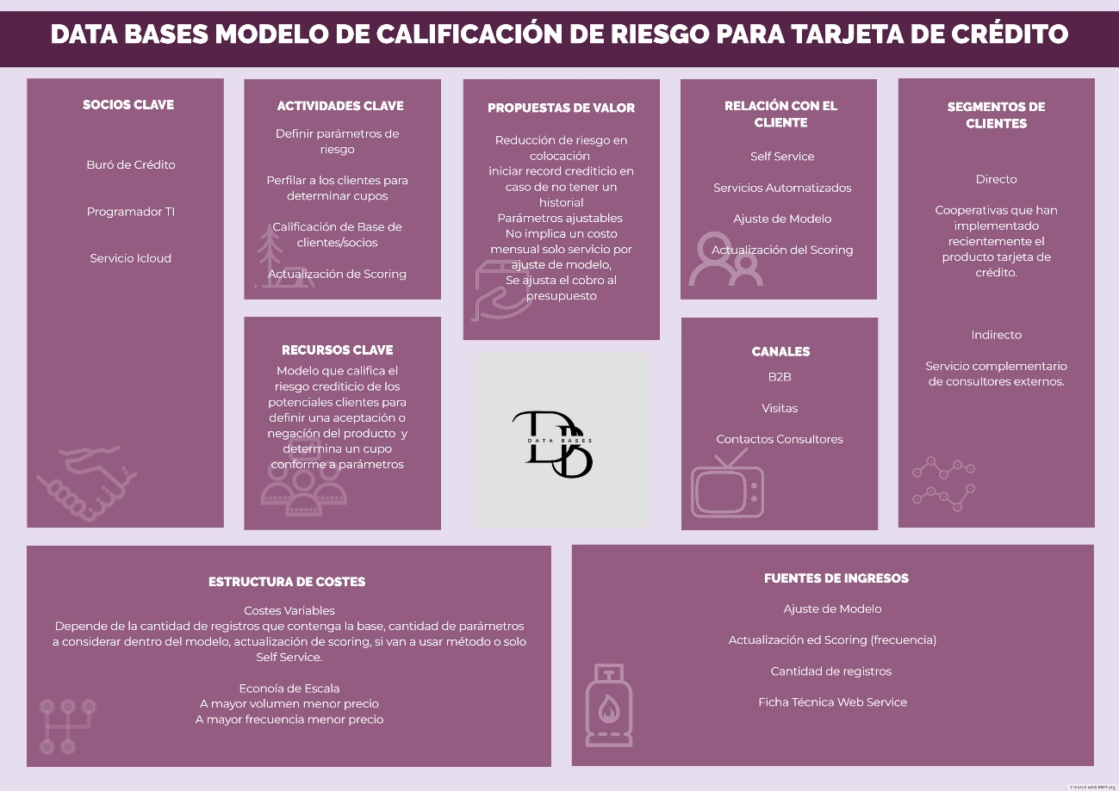

# Metodología DAFO

En la siguiente plantilla se definen cuáles son las fortalezas, debilidades, amenazas y oportunidades del proyecto.

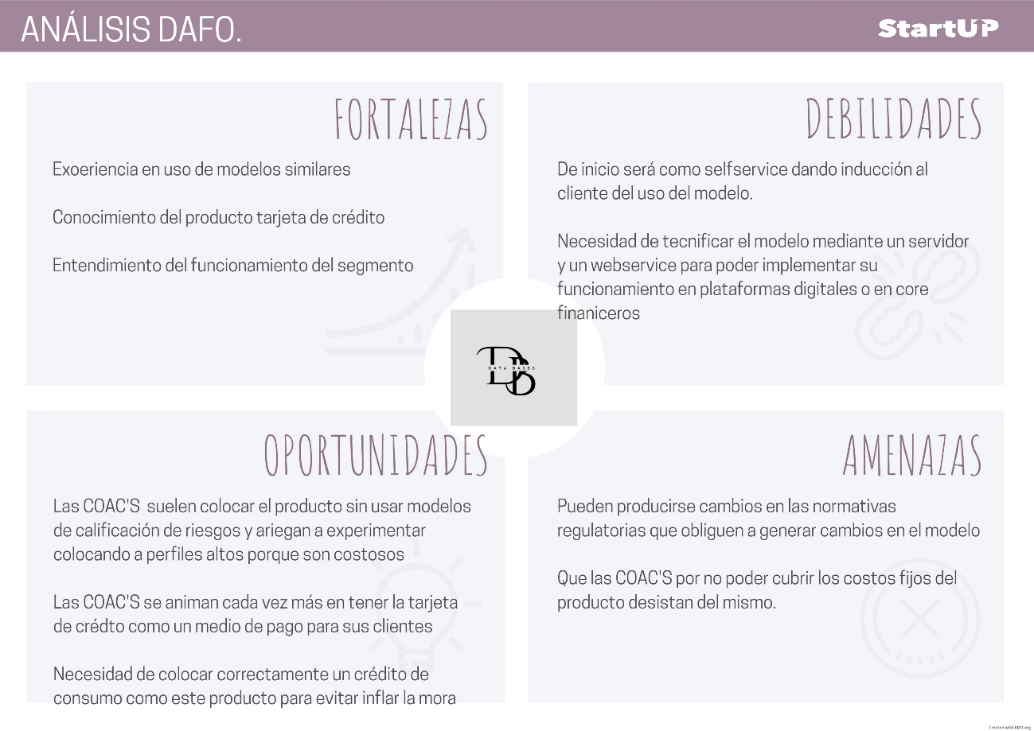

# Definiciones de Modelo de Negocio

## Productos

* Modelo calificación de riesgo tarjeta de crédito.
* Asignación de cupos masiva a base de clientes.
* Ajuste del modelo adquirido por la COAC.
* Web service para calificación uno a uno de los clientes con integración.

## Tipos de Producto

* Selfservice único pago, paga solo para actualizar modelo o servicio de ajuste de parámetros.
* Asignación masiva de cupos a base de clientes proporcionada por la COAC.
* Webservice para integración con canales digitales o cores financieros.

## Mercado

Cooperativas de Ahorro y Crédito de cualquier segmento que esté por implementar el producto tarjeta de crédito o que lo haya realizado recientemente.

COAC’S que no tengan presupuesto suficiente para contratar una calificadora de riesgos para que le elabore un modelo y deban realizar pagos mensuales constantes para colocar correctamente su producto que es un crédito de consumo.

## Canales de Venta

**B2B**

Oferta directa a las COAC´S mediante presentación de servicios y beneficios de contar con el modelo para contener la mora.

**Consultores**

Ofrecer a consultores la posibilidad de que sus clientes a quienes les estén reestructurando o estructurando el producto tarjeta de crédito, tengan a un módico costo la posibilidad de tener un modelo para calificar el riesgo conforme perfiles y parámetros.

# Cuestiones Legales (Anexos 1 - 3)

## Marco Legal

El proyecto requiere tener en consideración para el cumplimiento legal de exigencias de los entes reguladores los siguientes temas:

Resoluciones de la Superintendencia de Economía Popular y Solidaria

* RESOLUCIÓN Nro. SEPS-IGT-IGS-INR-INTIC-INGINT-0293

Norma de control para la gestión del riesgo de crédito / De la gestión integral del riesgo de crédito (Anexo)

* RESOLUCIÓN Nro. SEPS-IGT-IGS-INSESF-INR-INGINT-2023-0225

Norma de control para la gestión del riesgo de crédito / Elementos de la gestión del riesgo de crédito (Anexo)

* RESOLUCIÓN Nro. SEPS-IGT-INSESF-INR-INSEPS-2022-0145

Norma que regula la definición y las acciones que comprenden la emisión y la operación de tarjetas de crédito.

* Impacto de la Ley Orgánica de Protección de Datos Personales en las Entidades reguladas por la Superintendencia de la Economía Popular y Solidaria.

<https://www.seps.gob.ec/wp-content/uploads/Ley-Orga%CC%81nica-de-Proteccio%CC%81n-de-Datos-Personales-2022.pdf>

Asamblea Nacional del Ecuador

* Ley Orgánica de Protección de Datos Personales (Anexo)

# Metodología de Implementación

Para el proyecto se cuenta con una base de datos estructurados en formato Excel, mismo al que se le realiza la limpieza en la misma herramienta de Office para posterior carga y procesamiento de la base con sus determinados parámetros que sirven para la generación del modelo de asignación de cupo se lo realiza en SQL, la base resultante se la carga en PowerBI para la visualización de gráficos, finalmente para cálculos estadísticos se utiliza R.

# Estrategia basada en el dato

Las 5 palancas de éxito para una estrategia basada en el dato, que deben ser tomadas en cuenta a la hora de abordar la estrategia de negocio son los siguientes puntos.

## Orientación al cliente

Se conoce la necesidad de las COAC’S por ofrecer los productos que actualmente a nivel local y mundial se comercializan que son estos medios de pago como crédito de consumo, deben colocarlo con responsabilidad para cuidar los indicadores de morosidad y también se conoce que muchas veces prefieren proporcionar tarjetas sin medir el riesgo porque no pueden pagar por un modelo, o no han generado uno propio que de resultado. El modelo que ofrece el proyecto parametriza las variables conforme las necesidades o visión personal de la Institución.

## Negocio, Tecnología y Datos

El modelo puede ser usado por le mismo cliente si lo adquiere, o puede solamente recibir la base completa con el resultado del modelo con el cupo asignado por cada registro, y si tienen presupuesto para implementar el modelo uno a uno para integración por web service con aplicaciones en canales electrónicos o plataformas se lo puede hacer también.

## Modelo de Negocio

Retroalimentaciones de las COAC’S pueden ayudar a mejorar el modelo o a ofrecer futuros modelos como ajuste de cupos otorgados por comportamiento de pago de los clientes, incremento o disminución del mismo.

## Cultura Digital

Es vital para el proyecto contar con recursos humanos preparados para ejecutar los ajustes, para atender los requerimientos de modificaciones solicitados por las Instituciones, para proponer mejoras y ejecutarlas.

# Esquema Funcional

## Metodología Offline

En este punto se muestra como es el esquema funcional de la metodología offline realizado en bizagi.

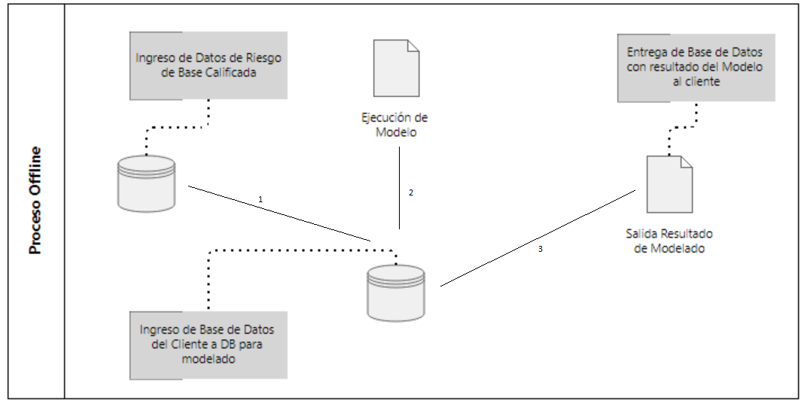

## Metodología Online

En la siguiente gráfica se muestra como es el esquema funcional de la metodología online realizado en bizagi.

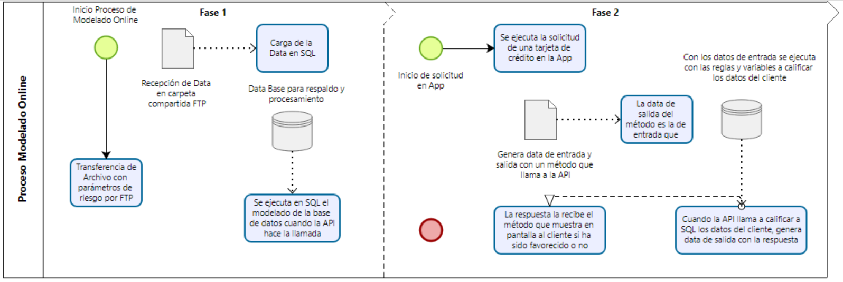

## Base de core financiero de la Institución

La base que la Institución envía a la calificadora de riesgo para que le entregue todos los parámetros que reflejan en el buró de crédito para poder alimentar al modelo, la base tiene un total de 28.558 registros.

La Institución tiene un contrato con la calificadora de riesgo por lo que la consulta de los parámetros por cada uno de los registros tiene un costo de $0,21 centavos, por lo que deben invertir en la base solamente para que se cuente con la información un valor de $5.997,18 y a este valor incluirle los impuestos de ley.

De una Base con un total de 70 columnas cada una representando un parámetro de calificación de riesgo, para modelar la base se consideran solamente 9 que son los que se cargan por peso porque los demás no se van a considerar.

## Parámetros

Los parámetros que serán considerados dentro del modelo son:

|  |  |
| --- | --- |
| **Parámetros** | **Detalle** |
| **Edad** | De 31 a 60 años |
| **Decisión Integral** | Perfiles AAA, AA, Sin Información |
| **Score Crediticio** | Mínimo 500 |
| **Ingresos** | (Ingresos - Cuota Estimada) no debe ser inferior al 40% de los Ingresos |
| **Cuota Estimada Mensual** | (Ingresos - Cuota Estimada) no debe ser inferior al 40% de los Ingresos |
| **Número de Tarjetas de Crédito Activas** | Máximo 2 tarjetas |
| **Máximo Demanda Judicial Histórica** | 0 |
| **Máximo Cartera Castigada Histórica** | 0 |
| **Deuda Sistema Financiero Nacional** | Máximo 30.000 dólares |

## Script SQL – Modelo Asignación de Cupo (Anexos 4 - 5)

La base con los parámetros por registro de carga para alimentar al modelo es la siguiente:

* **BASE_PROYECTO** (Base de clientes de la COAC con los datos proporcionados por la calificadora de riesgo)

El modelo de asignación de cupo para cada uno de los clientes de la base se generaron los siguientes procedimientos almacenados:

* **dbo.SP_RESULTADO_ANALISIS** (Verifica el cumplimiento por registro de los parámetros del punto 9.4.)
* **dbo.SP_CALCULACUPOS** (Modelo de calificación y asignación de cupos para cada uno de los registros que cumplen con las condiciones de los parámetros)

Se generó la siguiente función:

* **dbo.PagoMensualCredito** (Almacena por cupo el valor a pagar por el crédito de consumo, con una tasa de 15.5% a 24 meses)

Del modelo resultaron las siguientes tablas:

* **MATRIZ_PAGOS** (Almacena los cálculos de pago mensual por cupo a 24 meses plazo)
* **RESTCALIFICACION** (Almacena los resultados del modelo por cada uno de los registros)

# Visualización

Para la visualización se cargó la base resultante del modelo ejecutado en SQL explicado en el punto 9, dicha base se cargó en PowerBi, donde en modelado se generaron varias medidas y cálculos para poder obtener el siguiente dashboard resumen de los resultados.

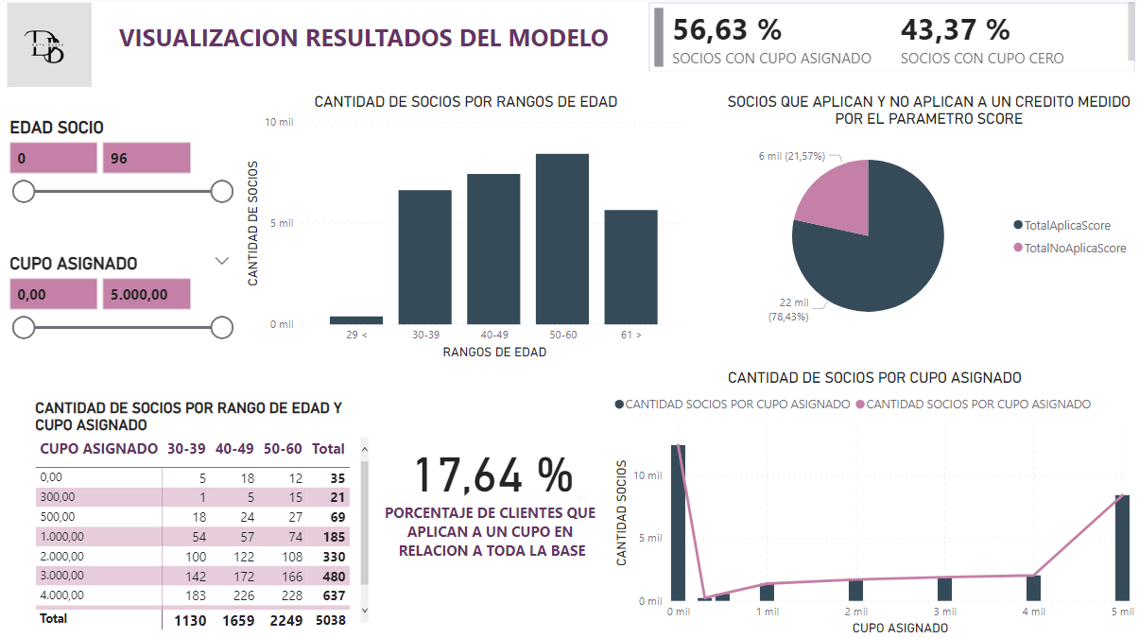

# Cálculos en R (Anexo 6)

En R se realizaron los siguientes cálculos con la base resultante del modelo de los clientes que si aplican a un cupo de $0 a $5000 que es el máximo que da la COAC a sus tarjetahabientes.

## Correlación entre variables

**p-value = 3.045e-09**

Este valor es en extremo pequeño, lo que indica que la correlación es significativa. En general, un valor p menor a 0.05 se considera significativo.

En este caso se rechaza la hipótesis nula que indica que no hay correlación y se concluye existe una correlación entre el cupo asignado y la capacidad de pago mensual de cada registro.

El script se encuentra subido en Github y adjunto al proyecto como Anexo.

## Gráfico de Cajas y Gráfico de Dispersión

La siguiente imagen es el resultado de la ejecución del boxplot en r para las variables x= Edad Socio y y= cupo asignado.

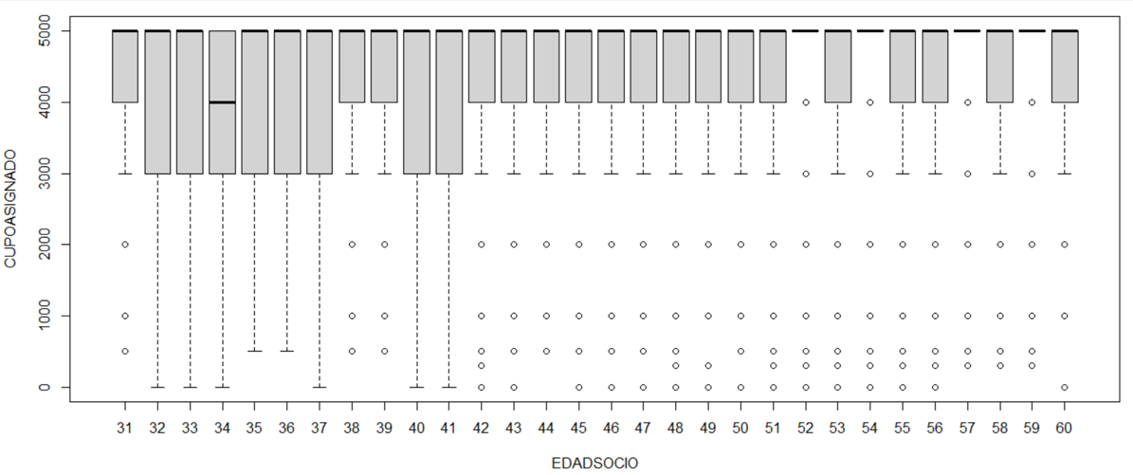

En el gráfico se ve que por cada una de las edades registradas en la base hay al menos un socio que tenga una asignación del cupo máximo de $5000, el cupo medio aproximado es de $4000 y dentro de la base resultante hay varios socios que tienen cupo $0.

La siguiente imagen muestra el gráfico de dispersión de la base resultante ejecutando un plot.

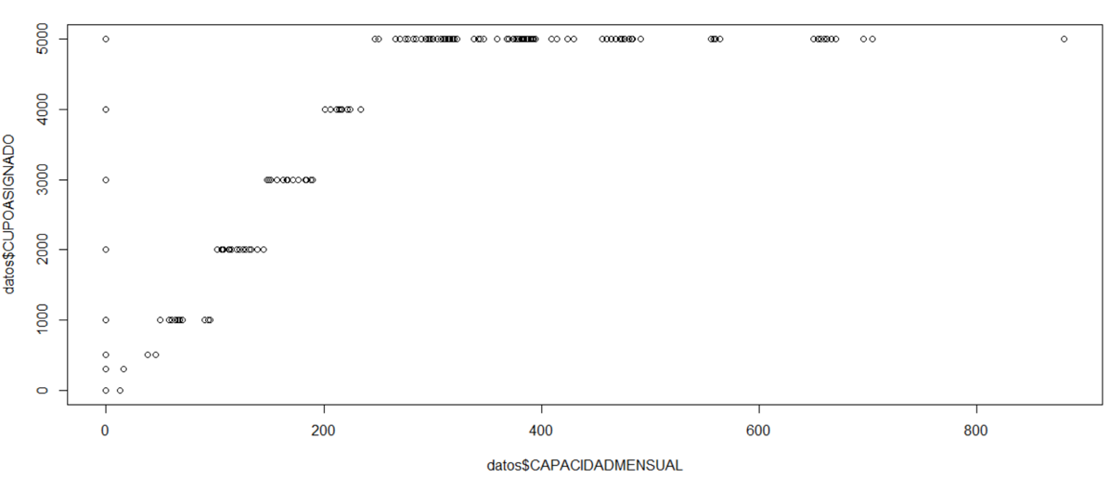

La gráfica muestra una relación positiva entre las variables capacidad de pago mensual y el cupo asignado. Se visualiza una tendencia ascendente que indica una correlación positiva a mayor capacidad de pago mensual se asigna mayor monto en cupo.

## Modelo de Regresión Lineal – Anova

El modelo muestra como resultado que las variables capacidad de pago mensual, ingreso mensual, score crediticio, deudas en el sistema financiero nacional y la edad del socio son significativas para el modelo mientras que la cuota de pago mensual no tiene un efectivo significativo para la asignación de un cupo.

El script se encuentra subido en Github y adjunto al proyecto como Anexo.

## Árboles de Regresión

En la segmentación del modelo de árboles de regresión se revela que las variables score e ingreso mensual son determinantes en la asignación de cupo.

El script se encuentra subido en Github y adjunto al proyecto como Anexo.

## Evaluación Modelo de Regresión Lineal y Árboles de Regresión

La evaluación de ambos modelos sugiere que las predicciones del modelo árbol de regresión son más precisas en comparación con el de regresión lineal basados en el resultado MSE (Error cuadrático medio) que es mayor par este modelo.

El script se encuentra subido en Github y adjunto al proyecto como Anexo.

# Prototipo

El Script completo se lo carga en Github que despliega el siguiente enlace, y se lo adjunta como Anexo al presente proyecto.

URL para acceder a GITHUB <https://github.com/DBSSR/PROYECTO_MASTER>

# Conclusiones

* El proyecto no tiene fines de lucro, busca ayudar a las COAC’S que están incursionando con el producto tarjeta de crédito y quieren colocar de una manera adecuada.
* El modelo es útil para las COAC’S que no tienen presupuesto para invertir en un modelo que comercializan las calificadoras de riesgo a precios elevados y además realizan cobros por números de registros de las bases.
* Se ofrece un modelo self service (offline) que es cuando la COAC adquiere el modelo para que sea utilizado por la Institución las veces que quieran y puedan modificarle a gusto. También se ofrece un servicio online que es mediante un webservice para asignación de cupos uno a uno.
* Del total de una base de 28.558 registros el 17,64% aplican a un cupo conforme la parametrización de las variables ingresadas en el modelo.
* Se propone una hipótesis nula que indica que no hay relación entre las variables cupo asignado y la capacidad de pago mensual, pero la correlación entre variables rechaza la hipótesis debido a que la relación es significativa por el parámetro p-value = 3.045e-09
* La evaluación de los dos modelos aplicados sugiere que las predicciones del modelo árbol de regresión son más precisas en comparación con el de regresión lineal basados en el resultado MSE (Error cuadrático medio) que es mayor par este modelo.

# Anexos

Se adjunta documento con 6 anexos y su correspondiente índice.